数学作业（20150122）
1.教材P91习题2.2B组题1.，2，3
2.如图，四棱锥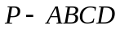中，与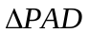都是等边三角形。
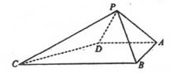
（I）证明：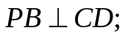 （II）求二面角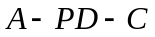的大小。
3．已知双曲线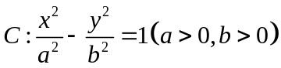的左、右焦点分别为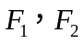，离心率为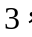直线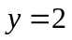与的两个交点间的距离为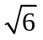。
（I）求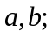；[来源:Zxxk.Com]
（II）设过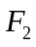的直线与的左、右两支分别相交于两点，且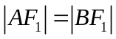，证明：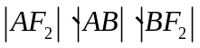成等比数列。
4．已知函数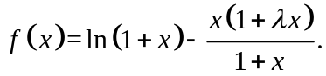
（I）若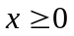时，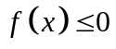，求的最小值；
（II）设数列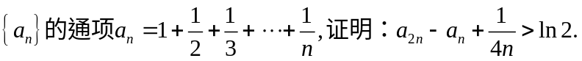

数学作业（20150122）
1.教材P91习题2.2B组题1.，2，3
2.如图，四棱锥中，与都是等边三角形。
（I）证明： （II）求二面角的大小。
3．已知双曲线的左、右焦点分别为，离心率为直线与的两个交点间的距离为。
（I）求；[来源:Zxxk.Com]
（II）设过的直线与的左、右两支分别相交于两点，且，证明：成等比数列。
4．已知函数
（I）若时，，求的最小值；
（II）设数列

